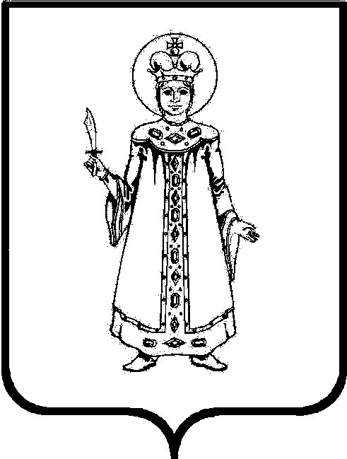

Администрация Угличского муниципального района Ярославской области

П Р И К А З

НАЧАЛЬНИКА УПРАВЛЕНИЯ ОБРАЗОВАНИЯ

от

О проведении муниципального Фестиваля
«Игры 4D: дети, движение, дружба, двор»

В соответствии с календарным планом мероприятий управления образования на 2020 -2021 учебный год, а так же с целью популяризации детской подвижной игры среди детей и взрослых,
ПРИКАЗЫВАЮ:
- Провести на территории образовательных организаций, реализующих образовательные программы дошкольного образования, муниципальный Фестиваль «Игры 4D: дети, движение, дружба, двор» 31 мая 2021 года.
- Утвердить Положение о муниципальном Фестивале «Игры 4D: дети, движение, дружба, двор» (приложение 1).
- Утвердить состав организационного комитета муниципального Фестиваля «Игры 4D: дети, движение, дружба, двор» (приложение 2).
- Руководителям образовательных организаций, реализующих программы дошкольного образования создать условия для проведения муниципального Фестиваля «Игры 4D: дети, движение, дружба, двор».
- Ответственность за исполнение приказа оставляю за собой.

Начальник управления В. Ю. Игнатьева

Приложение 1
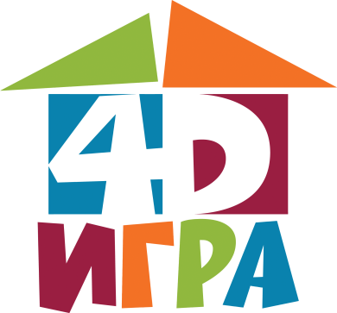
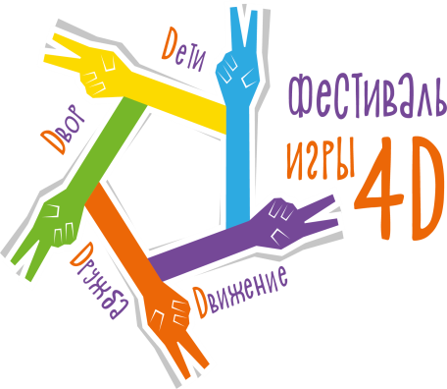

ПОЛОЖЕНИЕ
о порядке проведения муниципального Фестиваля
«ИГРЫ 4D: ДЕТИ, ДВИЖЕНИЕ, ДРУЖБА, ДВОР»

I. Общие положения

1. 1. Положение о муниципальном Фестивале «Игры 4D: дети, движение, дружба, двор» (далее - Фестиваль) определяет цели, порядок проведения мероприятия и награждения участников.
1.2. Фестиваль проводится с целью популяризации детской подвижной игры среди детей дошкольного возраста и взрослых.
1. 3. Основными задачами Фестиваля являются:
- создание условий для организации детских подвижных игр на базе дошкольных образовательных организаций;
- вовлечение детей дошкольного возраста в коллективные подвижные игры;
- привлечение родительской общественности к проблеме детской подвижной игры;
- укрепление детско-родительских отношений через взаимодействие в подвижной игре.
1.4. Организатором муниципального Фестиваля «Игры 4D: дети, движение, дружба, двор» является управление образования Администрации Угличского муниципального района.
1.5. Координатором Фестиваля ««Игры 4D: дети, движение, дружба, двор» выступает Межшкольный методический центр МОУ СОШ № 8 (далее-ММЦ).

II. Функции координационного комитета муниципального Фестиваля
2.1. Координационный комитет информирует дошкольные образовательные организации о проведении муниципального Фестиваля «Игры 4D: дети, движение, дружба, двор» через сайты управления образования Администрации Угличского муниципального района и Межшкольного методического центра.
2.2. Координационный комитет предоставляет отчет организатору Фестиваля с показателями: примерное количество участников, количество родителей и педагогов, фото и видеоматериалы, отзывы участников Фестиваля «Игры 4D: дети, движение, дружба, двор»
2.3. Координационный комитет предоставляет дошкольным образовательным организациям единый сценарий, методические рекомендации, банк игр для проведения Фестиваля.

III. Порядок и условия проведения Фестиваля
3.1. Фестиваль «Игры 4D: дети, движение, дружба, двор» проводится в единый день на территориях дошкольных образовательных учреждений Угличского муниципального района, по единому сценарию, по форме работы свободных игровых площадок и творческих мастерских.
3.2. Фестиваль проводится 31 мая 2019 года с 10.00 до 12.00 по местному времени.
3.3. Участниками Фестиваля являются дети дошкольного возраста от 3-х до 7 лет, родители, педагоги образовательных организаций Угличского муниципального района, реализующих образовательные программы дошкольного образования.
3.4. Образовательная организация подбирает и создаёт в своем учреждении творческую группу из педагогов и родителей. Распределяет между участниками творческой группы работу площадок, согласно сценарию проведения.
3.5. Площадки располагаются на территории детского сада. На ожидаемых 60 детей предполагается не менее 3-х площадок: 1-2 площадки с подвижными играми, 1-2 площадки творческие мастерские и 1-2 площадки, представляющие собой «научные лаборатории» с элементарными опытами и экспериментами.
3.6. Для каждой из игровых площадок подбираются несколько подвижных игр (не менее трёх). На других площадках игры не должны повторяться. Игры должны быть подобраны для разных возрастных категорий детей от 3-х до 7 лет.
Участники могут свободно перемещаться от одной площадки к другой. Участие родителей в играх является желательным, но не обязательным.
3.7. Творческая группа определяет предполагаемое количество участников: детей, родителей, необходимого инвентаря и материалов.
3.8. Творческая группа информирует родительскую общественность о проведении муниципального Фестиваля «Игры 4D: дети, движение, дружба, двор» через объявления, листовки, буклеты, размещенные в информационных уголках для родителей, а также на официальном сайте образовательной организации.
3.9. Творческая группа представляет в Межшкольный методический центр содержательный отчет с показателями: примерное количество детей- участников; количество волонтёров: педагогов, родителей; фото и видеоматериалы; отзывы участников Фестиваля (детей, родителей, педагогов) до 10 июня 2021 года на электронную почту: svetlana.mariinskaja@yandex.ru

IV. Подведение итогов Фестиваля
4.1. По усмотрению образовательной организации, возможно создание «игрового абонемента-удостоверения участника» для детей.
В данном абонементе фиксируются (с помощью штампов, наклеек или другими удобными способами) отметки об участии игрока на какой-либо из площадок. Игрок, прошедший все площадки или собравший обозначенное количество отметок, получает приз.
4.2. Все участники муниципального Фестиваля награждаются призами с логотипом Фестиваля «Игра 4D». В качестве приза образовательные организации на своё усмотрение могут использовать медали, шоколад, значки и другую сувенирную продукцию с логотипом Фестиваля «Игры 4D: дети, движение, дружба, двор».
4.3. Педагоги и родители, принимавшие участие в работе творческой группы по подготовке и проведению Фестиваля награждаются сертификатами с логотипом Фестиваля «Игры 4D: дети, движение, дружба, двор».

Приложение 2

Состав
организационного комитета муниципального Фестиваля
«ИГРЫ 4D: ДЕТИ, ДВИЖЕНИЕ, ДРУЖБА, ДВОР»

- Шуникова К.А., главный специалист по общему среднему, дошкольному образованию Управления образования АУМР;
- Мариинская С.Ю., методист по дошкольному образованию Межшкольного методического центра МОУ СОШ № 8 г. Углича;
- Хвастушина Е.А., инструктор по физической культуре МДОУ детского сада № 18 «Сказка», руководитель методического объединения воспитателей и инструкторов по физической культуре дошкольных образовательных организаций.

Приложение 3
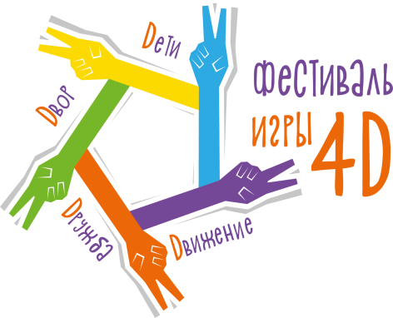
Заявка от образовательной организации на участие
в муниципальном Фестивале для детей дошкольного возраста
«Игра 4D: ДЕТИ, ДВИЖЕНИЕ, ДРУЖБА, ДВОР”

Наименование образовательной организации (полностью)
Ф.И.О. руководителя
(полностью)
Ф.И.О. ответственного
за организацию Фестиваля (полностью)
Ф.И.О. педагогов участников творческой группы (полностью), должность | 1.  2.  ….
Количество детей
участвующих в Фестивале, указать возраст детей
Количество родителей
участвующих в фестивале
Количество волонтеров участвующих в Фестивале
Форма отчета  (выбрать и подчеркнуть один из вариантов) | - Фотоотчет - презентация  - Фоторепортаж  - Видеорепортаж  - Средства массовых информаций
Ссылка на страницу
на сайте учреждения

